ӘОЖ 677.02; 677.027

ЗОЛЬ-ГЕЛЬ ТЕХНОЛОГИЯСЫН ҚОЛДАНЫЛУЫМЕН ТЕКСТИЛЬ МАТЕРИАЛДАРҒА ГИДРОФОБТЫҚ ҚАСИЕТТЕР БЕРУ

Нұрмаханқызы Н., 4 курс студенті; Баданова А.К., PhD, доцент м.а.; Кутжанова А.Ж., т.ғ.к., профессор
Алматы технологиялық университеті,
Алматы қ., Қазақстан Республикасы
E-mail: Nursaule_9415@mail.ru

Соңғы өңдеу аймағындағы өзекті мәселелердің арасында маталарға арнайы қасиет беру ерекше орын алады, соның ішінде маталарға гидрофобтық қасиет, яғни суды сіңірмейтін қасиет беру ең өзекті және келешекті бағыт болып саналады. [1]
Гидрофобты қасиет берудің заманауи әдістерінің бірі золь-гель технологиясының негізінде целлюлозалық текстиль материалдарға су итергіштік қасиет беру. Бұл әдісте реакцияның конденсациясы мен гидролизі нано-коллоидты ерітінді түрінде орындалады және ерітіндінің бірте-бірте булануына байланысты материал бетінде нанобөлшектерден тор қалыптасады. [2].
Зерттеу жұмыстарын жүргізу кезінде золь ерітіндісін алу үшін натрий силикатын, фторсутектік қышқылдың сулы ерітіндісі және гидрофобизатор қолданылды. Алдын ала жүргізілген экперименттер нәтижесінде натрий силикаты – 50 мл/л, фторсутектік қышқыл – 10 мл/л, гидрофобизатор – 100 - 300 мл/л, термоөңдеу температурасы 100 °С, 150 °С, 200 °С таңдап алынды. Осы технология бойынша өңделген текстиль материалы 1 суретте көрсетілген. Өңделмеген мата су сіңіреді, ал гидрофобтық өңдеуден өткен матаға су сіңбейді, су тамшылары матаның бетінде домалақ сфера пішінінде қалады (сурет 1).

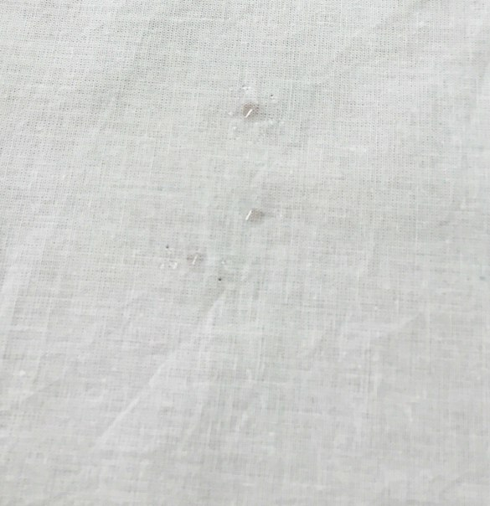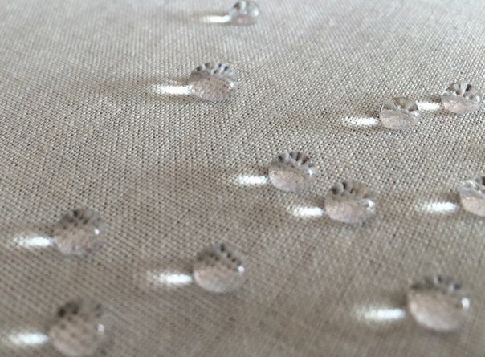
а) б)
Сурет 1 – Целлюлозалық текстиль материалы бетіндегі су тамшылары: а) өңделмеген мата; б) – Na₂SiO₃, HF, гидрофобизатор химиялық компоненттер концентрациясында өңделген мата

Өңделген целлюлозалық текстиль материалының гидрофобтық қасиеттері , яғни шеткі сулану бұрышы зерттелді.
Шеткі сулану бұрышы θ мембрананың беткі қабатының гидрофобтығының (гидрофильдігі) сипаттамасы болып табылады. Ол материал беті мен тамшымен жанасу сызығы арасындағы бұрышпен анықталады. 0°< θ < 90° - гидрофильді, 90°< θ < 180° - гидрофобты деп саналады [3] (2 сурет).

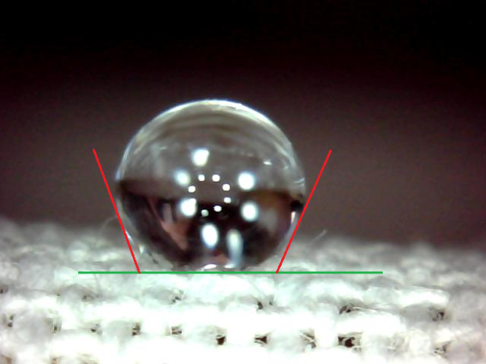
2 – сурет – Na₂SiO₃– 50 мл/л; HF – 10 мл/л; гидрофобизатор –100–300 мл/л химиялық компоненттер концентрациясында өңделген матаның шеткі сулану бұрышын анықтау

Шеткі сулану бұрышын зерттеу нәтижелері 3 – суретте көрсетілген. Гидрофобизатор концентрациясы ұлғайған сайын, шеткі сулану бұрышы көрсеткіштері өсе бастайды. Бірақ термоөңдеу температурасы жоғарылаған сайын, яғни 200°C температурада мақта матасы сарғаяды, себебі талшық бетінде золь –гель процесс кезіндегі пайда болған полимерлік тор деструкцияға ұшырайды.

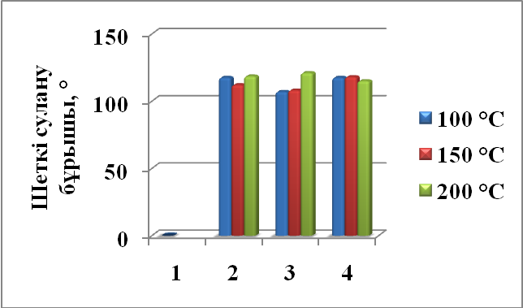
- Өңделмеген үлгі;
2) Na₂SiO₃ – 50 мл/л; HF – 10 мл/л; Гидрофобизатор – 100 мл/л
3) Na₂SiO₃ – 50 мл/л; HF – 10 мл/л; Гидрофобизатор – 200 мл/л
4) Na₂SiO₃ – 50 мл/л; HF – 10 мл/л; Гидрофобизатор – 300 мл/л

3 - сурет – Аппрет құрамындағы препараттар концентрациясының целлюлозалық мата шеткі сулану бұрышының көрсеткіштеріне әсері.

Өңделген целлюлозалық текстиль материалының суға төзімділік қасиеттері МТ – 158 құрылғысында тексерілді, алынған нәтижелері 4 суретте көрсетілген.

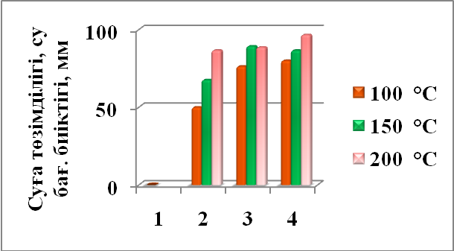
1) Өңделмеген үлгі;
2) Na₂SiO₃ – 50 мл/л; HF – 10 мл/л; Гидрофобизатор – 100 мл/л
3) Na₂SiO₃ – 50 мл/л; HF – 10 мл/л; Гидрофобизатор – 200 мл/л
4) Na₂SiO₃ – 50 мл/л; HF – 10 мл/л; Гидрофобизатор – 300 мл/л

4 - сурет – аппрет құрамындағы препараттар концентрациясының целлюлозалық матаның суға төзімділік көрсеткіштеріне әсері.

Өңделеген мақта матасының суға төзімділігін зерттеу барысында химиялық компоненттер концентрациясы мен термоөңдеу температурасын жоғарылатқан сайын суға төзімділік көрсеткіші жақсарады. Гидрофобизатордың берілген корсеткіштердегі концентрацисы (100-300 мл/л) және термоөңдеу температурасының жоғарылануы өңделен матаның суға төзімділік қасиетін арттыра бастайды.

ҚОЛДАНЫЛҒАН ӘДЕБИЕТТЕР
- А.К. Баданова, Г.Е. Кричевский, Б.Р. Тауасарова, А.Ж. Кутжанова, К.И. Баданов. Разработка и исследование нового способа гидрофобной отделки целлюлозных текстильных материалов// Вестник Алматинского технологического университета. Выпуск 2 (103) 2014, Алматы, С. 23-30.
- Sohyun Park , Jooyoun Kim, PhD , Chung Hee Park, PhD, Superhydrophobic Textiles: Review of Theoretical Definitions, Fabrication and Functional Evaluation. Journal of Engineered Fibers and Fabrics 15 http://www.jeffjournal.org Volume 10, Issue 4 – 2015.
- А.К. Баданова, А.Ж. Кутжанова, Г.Е. Кричевский, М.А. Фролова. Исследование краевых углов смачивания и гистерезиса смачивания гидрофобизированных текстильных материалов//Известия высших учебных заведений. Технология текстильной промышленности /Scopus/ № 3 (357) 2015, С. 54-58.
- А.К. Баданова, Г.Е. Кричевский, А.Ж. Кутжанова, Б.Р. Таусарова. Исследование водоотталкивающих свойств гидрофобизированного целлюлозного текстильного материала// Научный электронный журнал «Технологии XXI века в легкой промышленности - (Технологии XXI века в пищевой,перерабатывающей и легкой промышленности). Выпуск №8, 2014.

